МИНИСТЕРСТВО НАУКИ И ВЫСШЕГО ОБРАЗОВАНИЯ РОССИЙСКОЙ ФЕДЕРАЦИИ
ФЕДЕРАЛЬНОЕ ГОСУДАРСТВЕННОЕ БЮДЖЕТНОЕ УЧРЕЖДЕНИЕ НАУКИ
«ФЕДЕРАЛЬНЫЙ ИССЛЕДОВАТЕЛЬСКИЙ ЦЕНТР
«КАЗАНСКИЙ НАУЧНЫЙ ЦЕНТР РОССИЙСКОЙ АКАДЕМИИ НАУК»
(ФИЦ КазНЦ РАН)
ТАТАРСКИЙ НАУЧНО-ИССЛЕДОВАТЕЛЬСКИЙ
ИНСТИТУТ СЕЛЬСКОГО ХОЗЯЙСТВА ФИЦ КАЗНЦ РАН

ПЕРВОЕ ИНФОРМАЦИОННОЕ ПИСЬМО
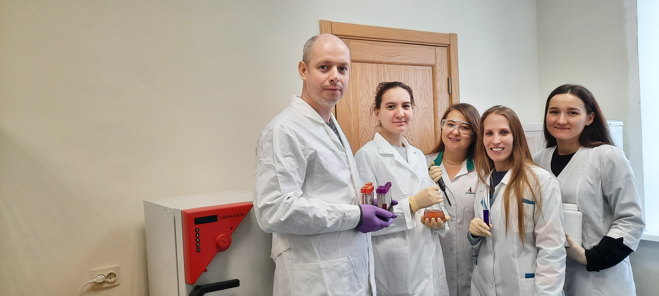
XIII Всероссийская
научно-практическая конференция

УВАЖАЕМЫЕ КОЛЛЕГИ!

Приглашаем Вас принять участие в
ХIП Всероссийской научно-практической конференции молодых ученых «Достижения и перспективы развития АПК России»,
посвященной памяти Р.Г. Гареева

Конференция пройдет 30-31 марта 2023 года
в ТатНИИСХ ФИЦ КазНЦ РАН

Формат проведения: очная и заочная

В конференции могут принять участие студенты, аспиранты и молодые ученые НИУ России

Срок приема статей до 27 февраля 2023 года.

По итогам конференции будет сформирован электронный сборник научных трудов, который будет размещенный на официальном сайте ТатНИИСХ ФИЦ КазНЦ РАН (knc.ru/tatniva), зарегистрирован в научной электронной библиотеке (elibrary.ru) и включен в национальную библиографическую базу данных научного цитирования (РИНЦ).

Секции по направлениям работы конференции:
- Селекция, семеноводство и биотехнология растений
- Земледелие, растениеводство и кормопроизводство
- Агрохимия, агропочвоведение, защита и карантин растений
- Ветеринария, зоотехния и биотехнология
- Информационные технологии в агроиндустрии
- Механизация, электрификация и автоматизация сельского хозяйства
- Переработка и хранение сельскохозяйственной продукции

Условия участия
Для участия в конференции необходимо до 27 февраля 2023 года выслать регистрационную форму (приложение 1) и материалы доклада в виде прикрепленного файла по электронной почте (conference_tatnii@mail.ru).
Форматы файлов: doc, docx, jpg. Название файла должно начинаться с фамилии первого автора на русском языке (пример: ИвановИИ_статья, ИвановИИ_рег.карта, ИвановИИ_рисунки).

Участникам конференции, материалы которых будут приняты для публикации, после 13 марта 2023 года будет направлено второе информационное письмо с предварительной программой конференции.

Материалы конференции будут размещены в национальной библиографической базе данных научного цитирования (РИНЦ). Оригинальность статьи должна быть не менее 65%.

Рабочий язык конференции – русский.

ТРЕБОВАНИЯ К ПРЕДОСТАВЛЯЕМЫМ МАТЕРИАЛАМ

Объем текста материалов секционных докладов – до 5 страниц, включая аннотацию на русском языке, рисунки, таблицы и библиографический список.
Основной тест статьи должен содержать следующие разделы: введение, материалы и методы, основная часть статьи, результаты, обсуждение и заключение.

Параметры страницы:
Формат: А4 (210 х 297 мм), книжный,
Шрифт: Times New Roman, 12 пт - текст, для таблиц и рисунков – 11 пт.
Поля: 20 мм со всех сторон.
Межстрочный интервал – одинарный (1,0).
Выравнивание – по ширине.
Абзацный отступ – 1,25 см., перенос слов – автоматический.

Структура текста:
Слева без абзаца УДК (классификатор -https://www.teacode.com/online/udc/), название статьи (по центру без абзацного отступа прописными буквами, жирным шрифтом), пропущенная строка – ФИО, организация, город, страна, e-mail, пропущенная строка – аннотация на статью (не более 5 строк), пропущенная строка – ключевые слова (5-10 слов).

Рисунки и графики представляются в формате JPEG в теле документа – не более 4 рисунков на страницу в черно-белом варианте или в оттенках серого, использование блок-схем только в формате JPG. Название иллюстрации (рисунок) помещают под ней. Подрисуночные надписи выравниваются по центру без абзацного отступа. Нумерация обязательна.
Таблицы и формулы размещаются по тексту с ссылкой на таблицу. При оформлении таблицы в правом верхнем углу пишут слово таблица, затем идет номер и тематический заголовок к таблице (по центру, без абзацного отступа). Нумерация обязательна.

За содержание статьи (точность приводимых в рукописи цитат, фактов, статистических данных) ответственность несёт автор.

Оргкомитет вправе отклонить от публикации в сборнике статьи, полученные позднее 27 февраля 2023 года, либо статьи, представленные с нарушением предъявленных требований.

Оформление списка литературы (примеры)
Библиографический список оформляется по ГОСТ Р 7.0.5-2008 «Библиографическая ссылка», по тексту статьи должны быть ссылки на используемую литературу (в квадратных скобках). Библиографический список (не более 5-ти источников, преимущественно не старше 5 лет).

Книга:
Ручкин В. Н., Фулин В. А. Архитектура компьютерных сетей. М.: ДИАЛОГ-МИФИ, 2010. 238 с.
Статья:
Волков А. А. Метод принудительного деления полосы частот речевого сигнала // Электросвязь. 2019. №11. С. 48-49.
Диссертация:
Лешкевич И. А. Научное обоснование медико-социальных и организационных основ совершенствования медицинской помощи детскому и подростковому населению г. Москвы в современных условиях: Дис. … д-ра мед. наук. М., 2001. 76 с.
Автореферат диссертации:
Коняева Т. П. Функционально-морфологические нарушения слизистой оболочки тонкой кишки после острой смертельной кровопотери (экспериментальное исследование): Автореф. дис. … канд. мед. наук. Кемерово, 2005. 23 с.
Статьи из сборника:
Андреев А. А., Закиров М. Л., Кузьмин Г. Н. Определяющие элементы организации научноисследовательской работы // Состояние и перспективы развития производства аппаратов низкого напряжения: сборник статей международной научно-практической конференции (г. Чиргин, 14-16 апреля 1977). Ташкент, 1977. С. 21-32.
Описание патентных документов:
1. Урбинати М., Маннини А. Впускной трубопровод для двигателя внутреннего сгорания: пат. 1007559 СССР, МКИ F02М 35/10). №2782807/25-06; заявл. 25.06.79; опубл. 23.03.83, Бюл. №11, Приоритет 26.06.78, № 68493 А/78 (Италия). 5 с.
2. Ваулин В. С., Кемайкин В. Г. Устройство для захвата неориентированных деталей типа валов: а. с. 07970 СССР, МКИ B 25 J 15/00 №3360585/ 25. 2 с.
Архивные материалы:
Справка Пензенского обкома комсомола Центральному Комитету ВЛКСМ о помощи комсомольцев и молодежи области в восстановлении шахт Донбасса // Гос. арх. Том. обл. Ф. 1. Оп. 8. Д. 126. Л. 73.
Описание статей из энциклопедий:
Благообразов В. А., Гвоздецкий Н. А., Буртман В. С. Тянь-Шань // БСЭ. М., 1997. Т. 26. С. 428-431.
Описание главы, параграфа или части документа:
Нормирование труда // Справочник экономиста по труду / С. Х. Гурьянов, И. А. Поляков, К. С. Ремизов и др. М., 1982. Гл. 1. С. 5-58.
Описание многотомного издания:
Анатомия человека. В 2-х т. Т. 1 / под ред. Э. И. Борзяк. М.: Медицина, 1996. 544 с. 4
Если есть DOI, указывается полный адрес:
Волков А. А. Метод принудительного деления полосы частот речевого сигнала // Электросвязь. 2019. №11. С. 48-49. https://doi.org/10.37806/4444/19-4/01

Образец:
УДК 66.047
пустая строка
ОСОБЕННОСТИ ОБРАЗОВАНИЯ МИКРОКЛУБНЕЙ В КУЛЬТУРЕ IN VITRO
(Полужирным шрифтом, по центру строки, без переноса слов)
пустая строка
И.И. Иванова, И.И. Петров
Название организации, город, страна, e-mail контактного лица
пустая строка
Аннотация. Текст до 5 строк.

Ключевые слова: 5-10 слов.
пустая строка
Текст Текст Текст Текст Текст [1]. Текст Текст Текст Текст Текст Текст Текст Текст Текст Текст (таблица 1). Текст Текст Текст Текст Текст Текст Текст Текст Текст Текст (рисунок 1).

Таблица 1. Название таблицы (шрифт 11, по ширине)
Текст таблицы: шрифт 11, без абзацного отступа; ширина таблицы 100 %, выравнивание по центру (в свойствах)

Рисунок 1 Название рисунка и пояснительные подписи (шрифт 11, по центру).

Библиографический список
1.
2.

АДРЕС ОРГКОМИТЕТА:
Республика Татарстан, г. Казань 420059, Оренбургский тракт, 48
Татарский научно-исследовательский институт сельского хозяйства ФИЦ КазНЦ РАН

Контактные лица:
Гизатуллина Альбина Талгатовна, председатель совета молодых ученых, научный сотрудник отдела сельскохозяйственной биотехнологии ТатНИИСХ ФИЦ КазНЦ РАН, тел. (843) 277-51-04

Захарова Евгения Ивановна, к.с-х.наук, ученый секретарь ТатНИИСХ ФИЦ КазНЦ РАН, тел. (843) 277-51-09

Предпочтительной формой связи является электронная почта:
сonference_tatnii@mail.ru

С уважением,
Оргкомитет конференции

Приложение 1

РЕГИСТРАЦИОННАЯ КАРТА
ХIП Всероссийской научно-практической конференции молодых ученых «Достижения и перспективы развития АПК России»,
посвященной памяти Р.Г. Гареева
30–31 марта 2023 г.

Фамилия
Имя
Отчество
Должность, ученая степень, звание:
Место работы (учреждение):
Почтовый адрес места работы (с индексом):
Телефон (с кодом):
Электронная почта:
Название доклада:
Тематическое направление (секция):
Форма участия (очно, заочно)
Необходимость бронирования места в гостинице (да или нет)
Дата заполнения регистрационной карты

Пожалуйста, обязательно укажите форму участия (оргкомитет конференции оставляет за собой право окончательного отбора докладов для пленарных и секционных выступлений).

